|  | **UNIVERSIDADE ESTADUAL DE SANTA CRUZ - UESC**  **PRÓ-REITORIA DE GRADUAÇÃO - PROGRAD**  **DEPARTAMENTO DE CIÊNCIAS EXATAS E TECNOLÓGICAS - DCET**  **CURSO: ENGENHARIA MECÂNICA** | **CA III**  **2021.1** |
| --- | --- | --- |

**Cálculo Aplicado III**

| **Professor** | Afonso Henriques | |
| --- | --- | --- |
| **Estudante** | Igor Lima Rocha | **Data: 21/10/2021** |
| **Unidade II** | **Segunda avaliação escrita de CA III CC 2021_2** | |

| **Obs.** Abra o arquivo pdf e leia atentamente a observação e o enunciado de cada tarefa antes de começar a resolução.  **Atenção:** Lembre-se de assinar a avaliação colocando o seu nome no espaço correspondente acima e em cada folha de respostas (se utilizar o ambiente papel/lápis)! |
| --- |

Utilize este espaço ou se preferir utilize o ambiente papel/lápis seguindo as orientações indicadas na avaliação em pdf. Boa sorte!

**Resolução da T1 da GT1**

Para responder essa questão devemos, inicialmente, calcular o vetor gradiente de f(x, y).

$f(x, y) =\sqrt{(9x^{2}-4y^{2}-1)}$

Precisamos encontrar o vetor gradiente da função f(x, y). Para isso devemos calcular a derivada parcial em relação a X e Y:

Calculando a derivada parcial em relação a X:

$\frac{∂}{∂x}(\sqrt{9x^{2}-4y^{2}-1})$

Reescrevendo, temos:

$\frac{∂}{∂y}\left({\left(9x^{2}-4y^{2}-1\right)}^{1/2}\right)$

Podemos utilizar a regra da cadeia, para poder remover a raiz quadrada da derivada:

$\frac{1}{2}*{\left(9x^{2}-4y^{2}-1\right)}^{\frac{1}{2}-1} * \frac{∂}{∂y}\left(9x^{2}-4y^{2}-1\right)$

$\frac{1}{2}*{\left(9x^{2}-4y^{2}-1\right)}^{-\frac{1}{2}} * \frac{∂}{∂y}\left(9x^{2}-4y^{2}-1\right)$

$\frac{1}{2*\sqrt{\left(9x^{2}-4y^{2}-1\right)}} * \frac{∂}{∂y}\left(9x^{2}-4y^{2}-1\right)$

Resolvendo a derivada normalmente:

$\frac{1}{2*\sqrt{(9x^{2}-4y^{2}-1)}} * (9*2x)$

$\frac{1}{2*\sqrt{(9x^{2}-4y^{2}-1)}} * (18x)$

$\frac{18x}{2*\sqrt{(9x^{2}-4y^{2}-1)}}$

$\frac{∂f}{∂x} = \frac{9x}{\sqrt{(9x^{2}-4y^{2}-1)}}$

Agora devemos calcular a derivada parcial em relação a Y:

$\frac{∂}{∂y}\left(\sqrt{9x^{2}-4y^{2}-1}\right)$

Reescrevendo, temos:

$\frac{∂}{∂y}\left({\left(9x^{2}-4y^{2}-1\right)}^{1/2}\right)$

Podemos utilizar a regra da cadeia, para poder remover a raiz quadrada da derivada:

$\frac{1}{2}*{\left(9x^{2}-4y^{2}-1\right)}^{\frac{1}{2}-1} * \frac{∂}{∂y}\left(9x^{2}-4y^{2}-1\right)$

$\frac{1}{2}*{\left(9x^{2}-4y^{2}-1\right)}^{-\frac{1}{2}} * \frac{∂}{∂y}\left(9x^{2}-4y^{2}-1\right)$

$\frac{1}{2*\sqrt{\left(9x^{2}-4y^{2}-1\right)}} * \frac{∂}{∂y}\left(9x^{2}-4y^{2}-1\right)$

Resolvendo a derivada normalmente:

$\frac{1}{2*\sqrt{\left(9x^{2}-4y^{2}-1\right)}} * \left(-4*2y\right)$

$\frac{1}{2*\sqrt{\left(9x^{2}-4y^{2}-1\right)}} * \left(-8y\right)$

$\frac{-8y}{2*\sqrt{\left(9x^{2}-4y^{2}-1\right)}}$

$\frac{∂f}{∂y} = \frac{-4y}{\sqrt{\left(9x^{2}-4y^{2}-1\right)}}$

No final, nós temos o vetor gradiente de f(x, y):

$▽f\left(x, y\right) = <\frac{9x}{{\left(9x^{2}-4y^{2}-1\right)}^{1/2}}, -\frac{4y}{{\left(9x^{2}-4y^{2}-1\right)}^{1/2}} >$

Substituindo o ponto P no vetor gradiente, temos:

$▽f\left(3, -2\right) = <\frac{9*3}{{\left(9{*3}^{2}-4*{\left(-2\right)}^{2}-1\right)}^{1/2}}, -\frac{4*\left(-2\right)}{{\left(9{*3}^{2}-4*{\left(-2\right)}^{2}-1\right)}^{1/2}} >$

$▽f\left(3, -2\right) = <\frac{27}{{\left(81-16-1\right)}^{1/2}},-\frac{-8}{{\left(81-16-1\right)}^{1/2}} >$

$▽f\left(3, -2\right) = <\frac{27}{{64}^{1/2}},-\frac{-8}{{64}^{1/2}} >$

$▽f\left(3, -2\right) = <\frac{27}{8},-\frac{-8}{8} >$

$▽f\left(3, -2\right) = <\frac{27}{8},\frac{8}{8} >$

$▽f\left(3, -2\right) = <\frac{27}{8},1 >$

Agora devemos verificar se o vetor v é unitário, então:

$\left|v\right| = \sqrt{1^{2}+5^{2} }= \sqrt{26}$

Como o vetor v não é unitário, devemos encontrar um vetor unitário que tenha a mesma direção e sentido do vetor v, o qual podemos obtê-lo da seguinte forma:

$u = \frac{v}{\left|v\right|}$

$v =i + 5j = <1, 5>$

$u = \frac{<1, 5>}{\sqrt{26}} = <\frac{1}{\sqrt{26}},\frac{5}{\sqrt{26}}>$

Finalmente, podemos calcular a derivada direcional de f(x, y), utilizando a equação:

$\frac{∂f}{∂v}\left(p\right)= ▽f\left(p\right)*u$

$\frac{∂f}{∂v}\left(1,5\right) = <\frac{27}{8},1 >*<\frac{1}{\sqrt{26}},\frac{5}{\sqrt{26}}>$

$\frac{∂f}{∂v}\left(1,5\right) = \left(\frac{27}{8}*\frac{1}{\sqrt{26}}\right) + \left(1* \frac{5}{\sqrt{26}}\right)$

$\frac{∂f}{∂v}\left(1,5\right)= \left(\frac{27}{8*\sqrt{26}}\right) + \left(\frac{5}{\sqrt{26}}\right)$

$\frac{∂f}{∂v}\left(1,5\right)= \left(\frac{27}{8*\sqrt{26}}*\frac{\sqrt{26}}{\sqrt{26}}\right) +\left(\frac{5}{\sqrt{26}}*\frac{\sqrt{26}}{\sqrt{26}}\right)$

$\frac{∂f}{∂v}\left(1,5\right) = \left(\frac{27*\sqrt{26}}{8*26}\right) + \left(\frac{5*\sqrt{26}}{26}\right)$

$\frac{∂f}{∂v}\left(1,5\right)= \frac{27*\sqrt{26}}{208} + \frac{5*\sqrt{26}}{26}$

$\frac{∂f}{∂v}\left(1,5\right)= \frac{26*(27*\sqrt{26})+208*(5*\sqrt{26})}{208*26}$

**Resolução da T2 da GT1**

A direção em que a função f(x, y) cresce mais rapidamente no ponto P, é o módulo do vetor gradiente de f naquele ponto. Como já calculamos o vetor gradiente na T1 da GT1, podemos calcular o seu módulo da seguinte forma:

$▽f\left(3, -2\right)= <\frac{27}{8},1 >$

$\left|▽f\right| = \sqrt{(\frac{27}{8})^{2} + 1^{2}}$

$\left|▽f\right| = \sqrt{\frac{729}{64} + 1}$

$\left|▽f\right| = \sqrt{\frac{729}{64} + \frac{64}{64}}$

$\left|▽f\right| = \sqrt{\frac{729 + 64}{64}}$

$\left|▽f\right| = \sqrt{\frac{793}{64}}$

$\left|▽f\right| = \frac{\sqrt{793}}{8}$

Agora para calcularmos as taxas de variação nessa direção, utilizaremos o vetor gradiente já calculado. Portanto a taxa de crescimento de f(x, y) no ponto P ocorre na direção:

$▽f\left(3, -2\right) = <\frac{27}{8},1 >$

Já a taxa de decrescimento de f(x, y) no ponto P ocorre na direção:

$-▽f\left(3, -2\right) = <-\frac{27}{8},-1 >$

**Resolução da T3 da GT1**

A representação gráfica do gradiente de f no ponto P é o vetor u (em verde no gráfico):

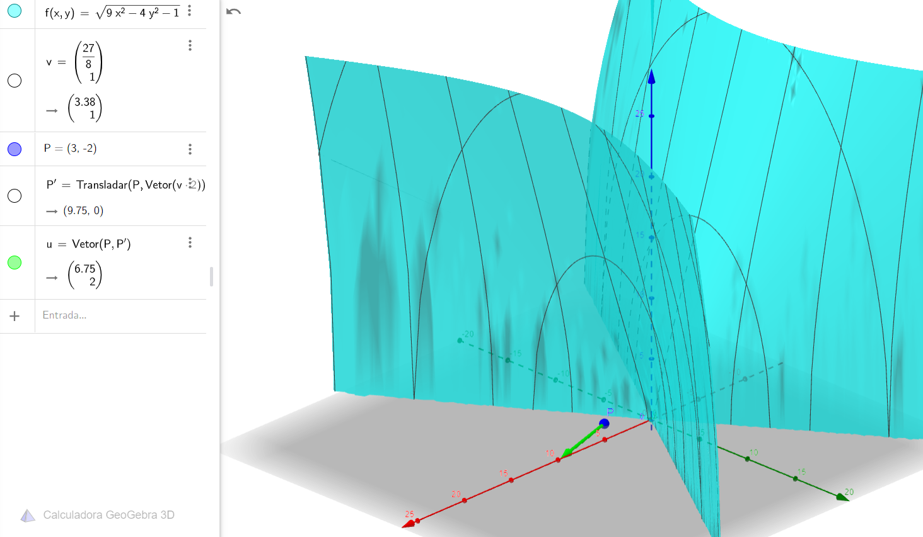

**Resolução da T1 da GT2**

Para realizar esta tarefa, devemos considerar que, como a função f(x,y,z) possui 3 variáveis , podemos utilizar a seguinte relação:

$\frac{∂f}{∂x}\left(P_{o}\right)\left(X-X_{o}\right)+\frac{∂f}{∂y}\left(P_{o}\right)\left(Y-Y_{o}\right)+\frac{∂f}{∂z}\left(P_{o}\right)\left(Z-Z_{o}\right)= 0$

Calculando a derivada parcial de f(x,y,z) em relação a X:

$\frac{∂}{∂x}\left(-4z^{2}-9y^{2}+36-9x^{2}\right)$

$0-0+0-9*2x$

$-18x$

Aplicando ela ao ponto:

$Q\left(\sqrt{2},\sqrt{2},0\right)$

Temos:

$-18\sqrt{2}$

Calculando a derivada parcial de f(x,y,z) em relação a Y:

$\frac{∂}{∂y}\left(-4z^{2}-9y^{2}+36-9x^{2}\right)$

$0-9*2y+0-0$

$-18y$

Aplicando ela ao ponto:

$Q\left(\sqrt{2},\sqrt{2},0\right)$

Temos:

$-18\sqrt{2}$

Calculando a derivada parcial de f(x,y,z) em relação a Z:

$\frac{∂}{∂y}\left(-4z^{2}-9y^{2}+36-9x^{2}\right)$

$-4*2z-0+0-0$

$-8z$

Aplicando ela ao ponto:

$Q\left(\sqrt{2},\sqrt{2},0\right)$

Temos:

$-8*0 = 0$

Agora nós podemos utilizar a relação da equação do plano com os dados que temos:

$-18\sqrt{2}\left(x-\sqrt{2}\right)+\left(-18\right)\sqrt{2}\left(y-\sqrt{2}\right)+0\left(z-0\right) = 0$

$-18\sqrt{2}\left(x-\sqrt{2}\right)+\left(-18\right)\sqrt{2}\left(y-\sqrt{2}\right)= 0$

Essa é a equação do plano tangente da função f no ponto Q.

Para calcular o gradiente da função f, temos a seguinte relação:

$▽f =\frac{∂f}{∂x}*i +\frac{∂f}{∂y}*j +\frac{∂f}{∂z}*k$

Como já temos os valores das derivadas parciais da função f em relação a X, Y e Z, podemos substituir os seus valores na relação, para obtermos o vetor gradiente:

$▽f = -18x*i +\left(-18y\right)*j +\left(-8z\right)*k$

$▽f = -18x*i -18y*j -8z*k$

Aplicando o ponto Q ao vetor gradiente, temos que:

$▽f\left(\sqrt{2}, \sqrt{2}, 0\right) = -18\sqrt{2}*i -18\sqrt{2}*j -8*0*k$

$▽f\left(\sqrt{2}, \sqrt{2}, 0\right) = -18\sqrt{2}*i -18\sqrt{2}*j + 0k$

Podemos reescrever o gradiente da seguinte forma:

$▽f\left(\sqrt{2}, \sqrt{2}, 0\right) = <-18\sqrt{2}, -18\sqrt{2}, 0 >$

**Resolução da T2 da GT2**

Podemos visualizar no ambiente gráfico, a superfície S e o ponto Q:

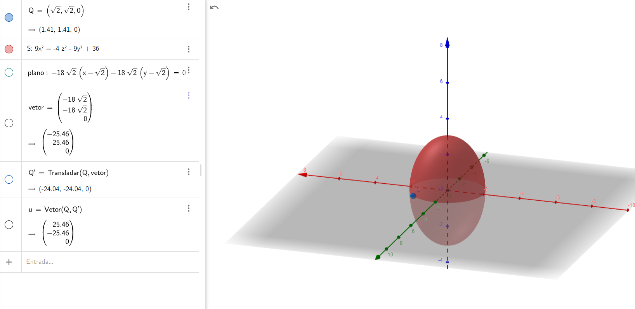

Visualizamos também o plano tangente a S:

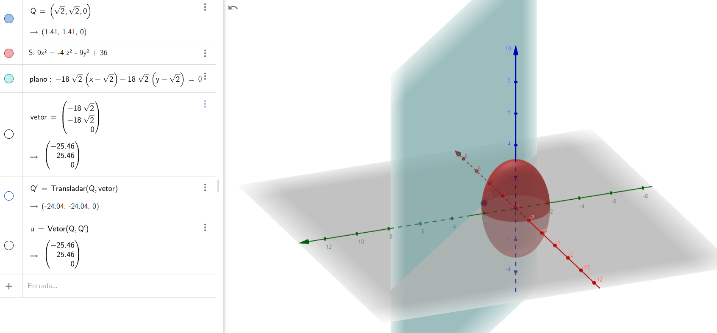

Juntamente com o vetor gradiente de f no ponto Q:

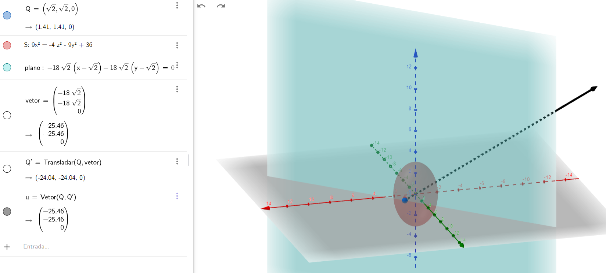

**Resolução da T1 da GT3**

Para realizarmos essa tarefa, devemos considerar:

$g\left(x, y, z\right) = 4x^{2}+y^{2}+5z^{2}$

$π: 2x+3y+4z -12 = 0$

Percebemos que temos o π como restrição.

Primeiro vamos obter as derivadas parciais da função g(x,y,z) em relação a x:

$\frac{∂g}{∂x}= 4*2x+0+0 = 8x$

Agora vamos obter as derivadas parciais da função g(x,y,z) em relação a y:

$\frac{∂g}{∂y}= 0+2y+0 = 2y$

E por fim, as derivadas parciais da função g(x,y,z) em relação a z:

$\frac{∂g}{∂z}= 0+0+5*2z =10x$

Logo o vetor gradiente da função g é:

$▽g = < 8x, 2y, 10z >$

Em seguida devemos calcular as derivadas parciais de restrição.

Considerando a superfície π da seguinte forma:

$π\left(x, y, z\right)= 2x+3y+4z -12$

Iremos calcular a derivada parcial da superfície π(x, y, z) em relação a x:

$\frac{∂π}{∂x}= 2+0+0 -0 = 2$

Em seguida, calcular a derivada parcial da superfície π(x, y, z) em relação a y:

$\frac{∂π}{∂y}= 0+3+0 -0 = 3$

E, por fim, calcular a derivada parcial da superfície π(x, y, z) em relação a z:

$\frac{∂π}{∂z}= 0+0+4 -0 = 4$

Logo, o vetor gradiente da superfície é:

$▽π = < 2, 3, 4 >$

Para nós obtermos o gradiente da função, utilizaremos a seguinte relação:

$< 8x, 2y, 10z > = λ*< 2, 3, 4 >$

Podemos, então, resolver o sistema de equações:

**1)**

$8x = λ* 2$

**2)**

$2y = λ* 3$

**3)**

$10z = λ* 4$

Isolando o lambda em cada equação, teremos o seguinte:

**1) $λ=\frac{2}{8x}$**

**2) $λ=\frac{3}{2y}$**

**3) $λ=\frac{4}{10z}$**

Juntando as equações 1 e 2, temos que:

$\frac{3}{2y}=\frac{2}{8x}$

$3*8x=2*2y$

$24x=4y$

$x=\frac{4y}{24}$ $y = \frac{24x}{4}$

$x=\frac{y}{6}$ $y = 6x$

Juntando as equações 1 e 3, e usando o valor que obtivemos de X, temos que:

$\frac{4}{10z}=\frac{2}{8x}$

$4*8x=2*10z$

$32x=20z$

$x=\frac{20z}{32}$

$x=\frac{5z}{8}$

$\frac{8x}{5}=z$

Agora que temos todos em relação a X, podemos substituir na restrição:

$π: 2x+3y+4z -12 = 0$

$2x+3y+4z = 12$

$2x+3*6x+4*\frac{8x}{5} = 12$*(5)

$5*2x+5*3*6x+4*8x = 5*12$

$10x+90 x+32 x = 60$

$132 x = 60$

$x = \frac{60}{132}$

Substituiremos nas relações que tínhamos antes:

$y = 6x$ $z = \frac{8x}{5}$

$y = 6\frac{60}{132}$ $z = \frac{8*132}{5*60}$

$y = \frac{360}{132}$ $z = \frac{1056}{300}$

$y = \frac{30}{11}$ $z = \frac{88}{25}$

Por fim, descobrimos que o ponto crítico é:

$\left(\frac{60}{132},\frac{30}{11},\frac{88}{25}\right)$

**Resolução da T2 da GT3**